04.03.2024
Comunicat de presă
Campania națională de verificare a modului de respectare a cerințelor minime de securitate și sănătate în muncă la lucrările din domeniul construcțiilor - etapa I

Inspectoratul Teritorial de Muncă (I.T.M.) Galați a organizat, la sfârșitul lunii februarie a.c. ,la sediul instituției, o instruire cu angajatorii care fac parte din grupul țintă al Campaniei naționale de verificare a modului de respectare a cerințelor minime de securitate și sănătate în muncă la lucrările din domeniul construcțiilor (angajatori și lucrători care își desfășoară activitatea în domeniul construcțiilor: cod CAEN 41, 42 și 43), precum și reprezentanți ai serviciilor externe de prevenire și protecție abilitate, acțiune la care a participat și domnul Bogdan Marius Trandafir - inspector șef al I.T.M. Galați.

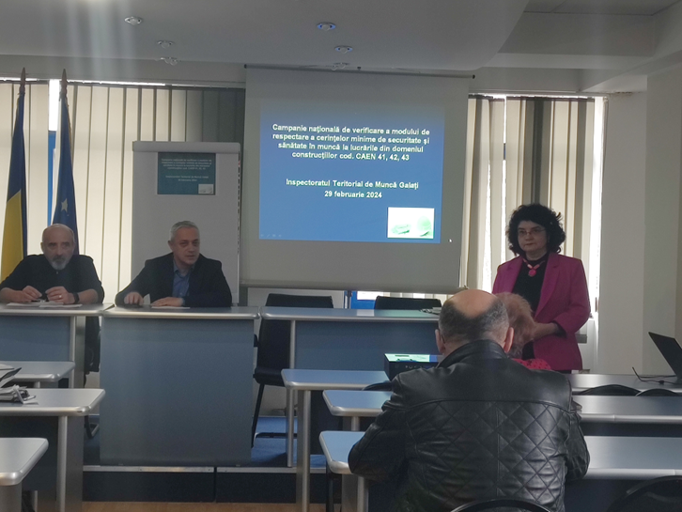
Această acțiune face parte din prima etapă a Campaniei mai sus menționate care constă în mediatizarea, informarea, conștientizarea angajatorilor privind modul de respectare a cerințelor minime de securitate și sănătate în muncă la lucrările din domeniul construcțiilor.
Inspecția Muncii consideră că se impune intensificarea acțiunilor de verificare și monitorizare a modului în care se respectă prevederile legale în domeniul securității și sănătății în muncă, precum și asupra modului în care angajatorii realizează măsurile de securitate și sănătate dispuse de inspectorii de muncă, în șantierele temporare și mobile, având în vedere dinamica accidentelor din sectorul construcții.
Obiectivele campaniei din acest an sunt:
- Creșterea gradului de implicare a angajatorilor și a lucrătorilor din domeniul construcțiilor în ceea ce privește obligativitatea respectării prevederilor legale referitoare la securitatea și sănătatea în muncă, cu precădere în prevenirea riscului de cădere de la înălțime, al surpării malurilor la lucrările de excavații;
- Asigurarea de echipamente colective de protecție și individuale;
- Respectarea prevederilor legale în ceea ce privește instruirea lucrătorilor în activitățile din domeniul construcțiilor;
- Implementarea măsurilor de siguranță la utilizarea instalațiilor de ridicat;
- Intensificarea acțiunilor de control la șantierele temporare sau mobile din zona de competență teritorială, la care se execută lucrări de excavații si construcția de structuri rutiere.
În cadrul instruirii au fost prezentate: obiectivele campaniei, perioada de desfășurare, precum și aspectele care vor fi urmărite în timpul controalelor referitoare la: organizarea activităților de securitate și sănătate în muncă pe șantierele temporare sau mobile; instruirea lucrătorilor; lucrul la înălțime și acordarea echipamentului individual de protecție corespunzător sarcinii de muncă; utilizarea instalațiilor de ridicat și protecția împotriva electrocutării pe șantierele temporare sau mobile; cerințelor minime de securitate și sănătate la lucrările de săpături.
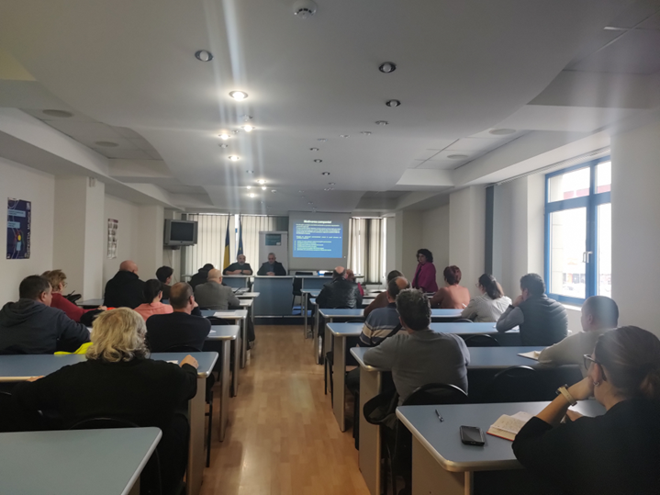
În a doua etapă care se va desfășura în lunile aprilie – noiembrie 2024 inspectorii de muncă vor efectua acțiuni de control la angajatori pentru a verifica modul de respectare a cerințelor minime de securitate și sănătate în muncă la lucrările din domeniul construcțiilor, respectiv implementarea măsurilor necesare pentru asigurarea securității și sănătatea lucrătorilor care își desfășoară activitatea în șantierele temporare sau mobile.

Bogdan - Marius TRANDAFIR

Inspector Șef

Carmen Păunica Corodeanu

Inspector,
Compartiment Comunicare și Relații cu Publicul

